1、初始界面

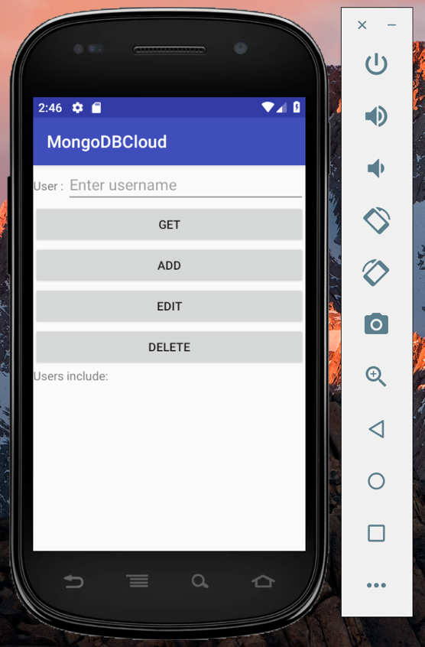

2、GET

获得数据库中存储的所有用户名

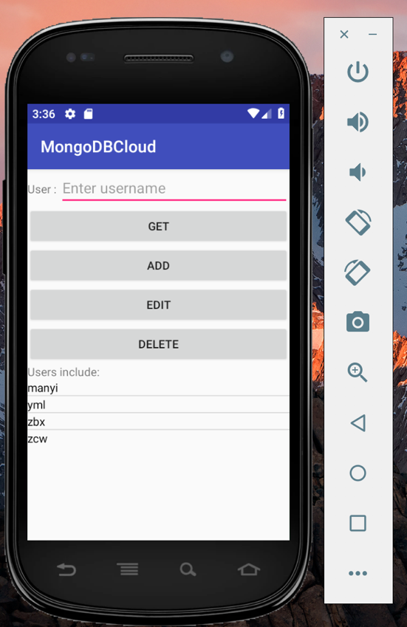

3、ADD

在横线部分输入要添加的用户名称Jack，点击 ADD，添加完毕后自动刷新

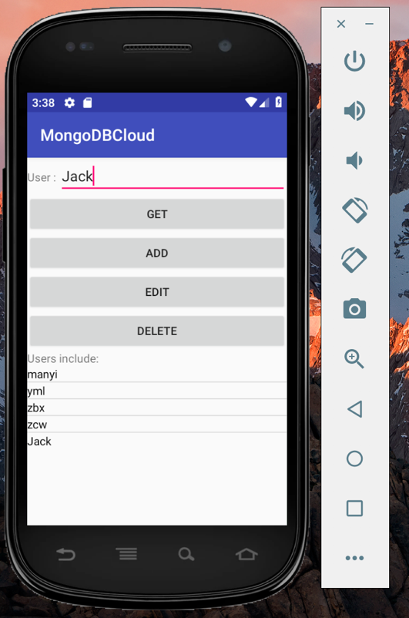

4、EDIT

选中名为 Jack 的用户，将姓名修改为 Mary 后，点击 EDIT 提交后自动刷新

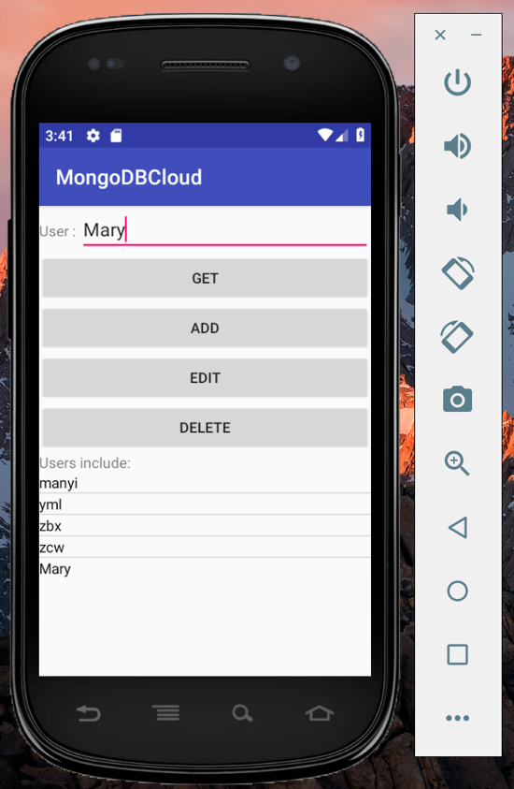

5、DELETE

选中后，点击 DELETE 删除并自动刷新

选中名为 Mary 的用户并DELETE

